Taller: Creación de APIS simples para usuarios

Estudiante:
Andrés Felipe Ardila Fajardo

Programación Móvil
Docente: Jesús Ariel González Bonilla

Corporación Universitaria del Huila – CORHUILA
Neiva, Huila
2025
- Descripción de la API:

La API de gestión de usuarios es una aplicación backend desarrollada en Node.js con Express, cuyo propósito es implementar un sistema básico de administración de usuarios siguiendo los principios de las APIs REST.
Esta API permite realizar operaciones CRUD (Create, Read, Update, Delete) sobre usuarios, ofreciendo endpoints para:

- Crear un nuevo usuario.

- Listar todos los usuarios registrados.

- Consultar un usuario por su identificador único (ID).

- Actualizar la información de un usuario existente.

- Eliminar un usuario del sistema.

Link del repositorio GitHub: https://github.com/pipe008/programacion-movil-2025-b-g1.git
- Endpoints creados
Método | Endpoint | Descripción | Ejemplo Request | Ejemplo Response
POST | /api/usuarios | Crear usuario | Body JSON con nombre, email, password | Devuelve usuario creado con ID y fecha
GET | /api/usuarios | Listar todos los usuarios | Ninguno | Array con todos los usuarios
GET | /api/usuarios/:id | Obtener usuario por ID | ID en la URL | Usuario con ese ID o error 404
PUT | /api/usuarios/:id | Actualizar usuario | ID en la URL + Body JSON con datos a actualizar | Usuario actualizado
DELETE | /api/usuarios/:id | Eliminar usuario | ID en la URL | Mensaje de confirmación o error 404

- Ejemplos en JSON
Crear Usuario (POST)
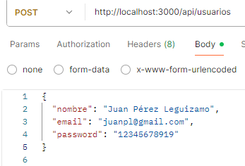
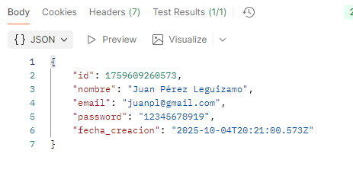
Lista de todos los usuarios (GET):
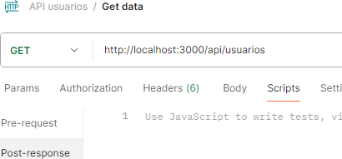
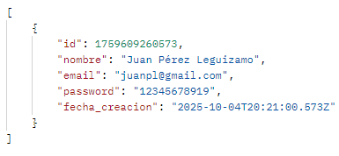

Obtener usuario por ID (GET):
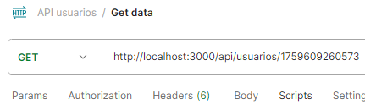
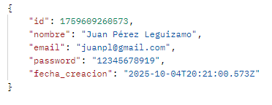
Respuesta si no existe:
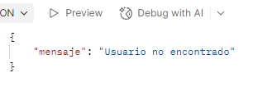

Actualizar usuario (PUT):
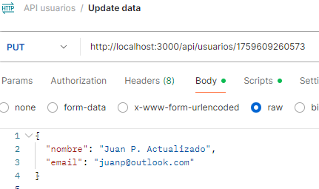

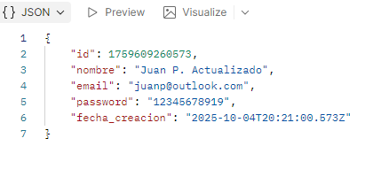

Eliminar usuario (DELETE)
